**ANEXO II – B**

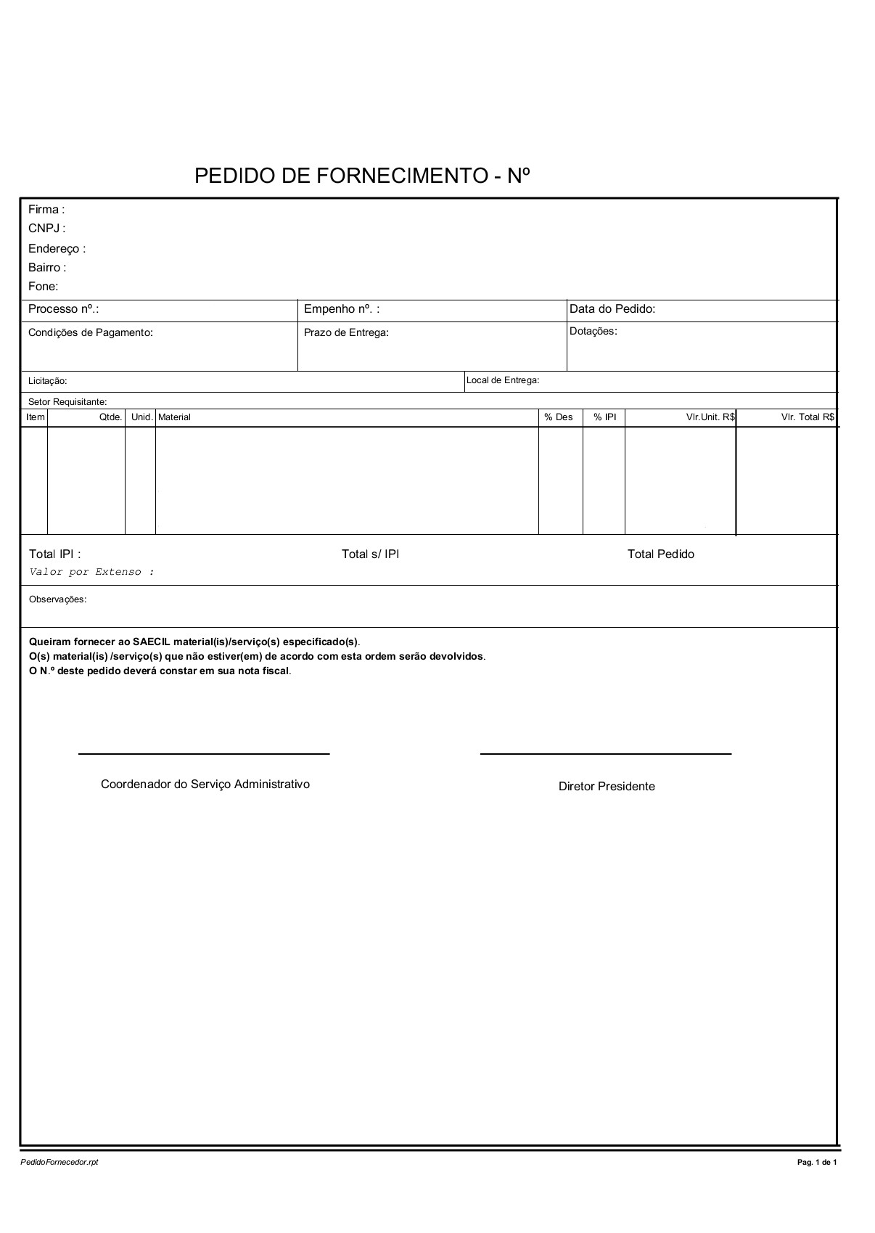

**MINUTA PEDIDO DE FORNECIMENTO**